Конспект непосредственно образовательной деятельности по познавательно- речевому развитию с элементами продуктивной деятельности для детей 5-6 лет «Жизнь птиц зимой».
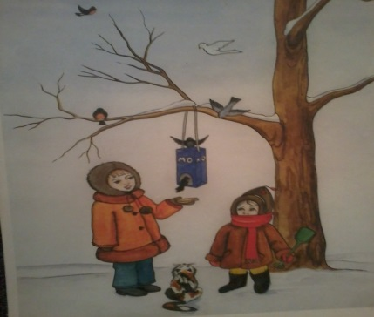

Конспект составила
Воспитатель высшей категории:
Дворецкова Татьяна Васильевна
С-Пб 2014г.

Цель: * Развивать познавательный интерес у детей и любовь к родной природе ,вспомнить название зимующих птиц;
* Сформировать желание помогать птицам зимой;
* Учить доброте ,заботливому отношению к птицам;

Образовательные задачи:
1. Закрепляем знания детей о зимующих птицах;, 2. Знакомим с особенностями их жизни, питания ,поведения;
3.Показать взаимосвязь всего живого в природе.
4. Закрепить умение составлять описательные рассказы.
5. Закрепить понятие « зимующие птицы».

Развивающие задачи:
Развивать память, речь ,логическое мышление, творческие способности.
Развивать у детей интерес и любовь к родной природе.

Воспитательные задачи:
Воспитывать в детях гуманные чувства, умение сопереживать и помогать зимующим птицам.
Воспитывать стремление помогать птицам.
Образовательные области:
«Коммуникация» «Познание» «Чтение художественной литературы» «Художественное творчество».

Материал: Картинки, иллюстрации и фотографии с изображением зимующих птиц, музыкальные записи птичьих голосов.
Предварительная работа:
Наблюдения на прогулке за птицами; рассматривание предметных картинок с изображением зимующих птиц; пальчиковая игра «Полет птиц»; чтение художественной литературы : С.Михалков «Птичья столовая», рассказ . В. ..Чаплиной «Появились синички». Дидактическая игра: «Зимующие и перелетные птицы»; отгадывание загадок про птиц.
Ход НОД:
-Ребята ,скажите какое у нас сейчас время года?
- Назовите, признаки зимы?
Послушайте ,пожалуйста ,загадки о птицах (снегирь ,ворона, синица, сорока, свиристель, клест, воробей ). По мере отгадывания выставляется картинка-отгадка. (фото 1)
- Ребята, о каких птицах эти загадки? (зимующих)
-Каких вы еще знаете зимующих птиц? ( перечисляют). (фото 2)
-Нам, людям, зима не страшна. Мы тепло одеваемся, живем в теплых домах и даже очень рады, что зимой выпадает много снега, что можно играть в веселые зимние игры. Но не всем птицам так хорошо зимой, особенно трудно приходится зимующим птицам.
- Скажите ,почему зима – очень трудное время для птиц, особенно если она морозная и снежная?
- Ребята, что страшнее зимой птицам: голод или холод? (голод)
- Правильно ,да голод страшнее, чем холод , т.к у всех птиц в холодное время пух под перьями становится гуще.
- Вспомните, чем питаются птицы в любое время года?( ответы детей: хлебными крошками, семенами, зернами, насекомыми)
-Но зимой корма очень мало, и если не помочь птицам, они могут умереть. Подумайте, как им можно помочь .( ответы детей) (фото 3)
- А что можно сделать, чтобы у птиц всегда был корм? (ответы детей).
- Из чего можно сделать кормушку? (из деревянных досок, пластиковых бутылок, коробки из под сока , молока и т.д). (фото 4)
-Главное в кормушке- место, где будет насыпан корм, и веревочки, за которые кормушку нужно вешать на дерево.
- Посмотрите, какие кормушки уже принесли ребята. (фото 5)
- Чем можно подкармливать птиц зимой ? (хлебными крошками, семечками, крупой, салом и т.д)
- Скажите, почему лучше сделать кормушку, а не сыпать корм на снег? (чтобы корм не засыпало снегом, и птицы знали место где есть корм).
-Да, еще кормушки нужны, чтобы корм достался всем птицам.
- Послушайте стихотворение А. Яшина «Покормите птиц зимой»
Покормите птиц зимой!
Пусть со всех концов
К вам слетятся, как домой,
Стайки на крыльцо.
Не богаты их корма,
Горсть одна-
И не страшна
Будет им зима.
_ О чем это стихотворение? (ответы детей)
Физкультминутка:
Скачет шустрая синица (прыжки)
Ей на месте не сидится (прыжки на одной ноге)
Прыг, скок, прыг, скок (прыжки на другой ноге)
Завертелась ,как волчок (кружимся)
Вот присела на минутку (присели)
Причесала клювом грудку (имитация)
И с дорожки на плетень (прыжки)
Тинь- тень, тинь – тень (прыжки с ноги на ногу).
- А сейчас мы закроем глазки и представим ,что мы находимся в парке , и там услышим голоса птиц (прослушивание муз. записи с голосами птиц).
- Узнали голоса птиц? Они наверное ,собрались у кормушке и « кричат», щебечут, громко чирикают. Это они благодарят человека за корм.(фото 6)
-Теперь мы поиграем, хлопните в ладоши, услышав слово, подходящее воробью (вороне, дятлу, синице….) и объясните выбор каждого слова.
Словарь: курлычет, маленький, бойкий, лес, ловкая, летает, красногрудый, плавает, проворный, чирикает, смелый, бойкая, белобока, каркает, маленькая, проворная, зимующая птица, пролетная птица, и т.д).
- А теперь мы с вами слепим тех птиц ,которые прилетают к нашим кормушкам. (фото 8)
Продуктивная деятельность: ( аппликация)
В зимний день среди ветвей
Стол накрыт для гостей.
Избушка новая ,для всех столовая,
Завет обедать, крошек отведать.
Что за стол среди берез,
Под открытым небом?
Угощает он в мороз,
Птиц зерном и хлебом.
ОРИГАМИ « ВОРОБЕЙ» (фото 10)«….Забыл он и голод, и стужу,
Забыл, как поземка мела.
Он рад нынче солнечной луже
И каплям скупого тепла!»
Фото 1 фото 2 фото 3
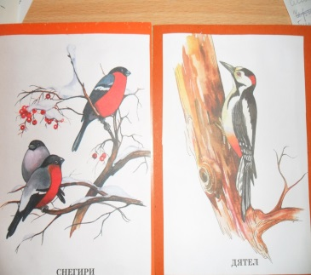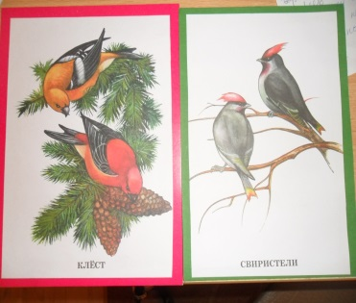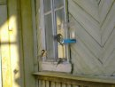

Фото 4 фото 5
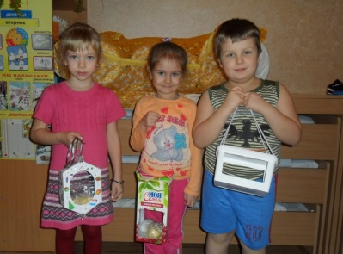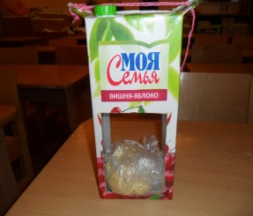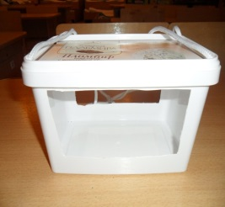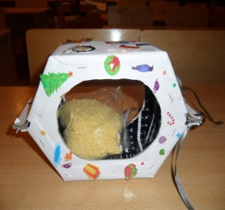

Фото 6 фото 7
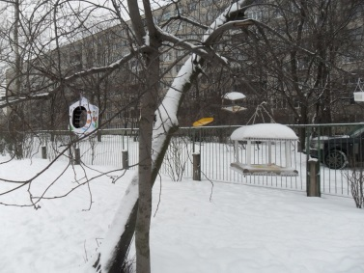 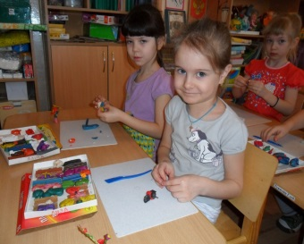 Фото 8
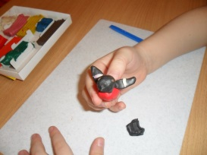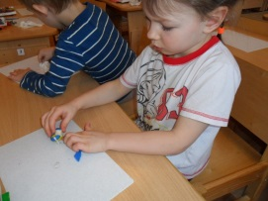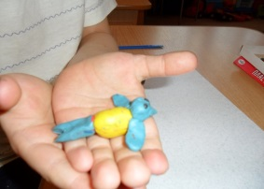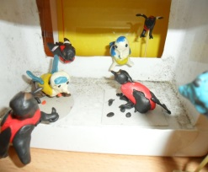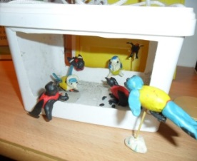

Фото 10 фото 9
